校徽图案及意义

一、校徽图案：

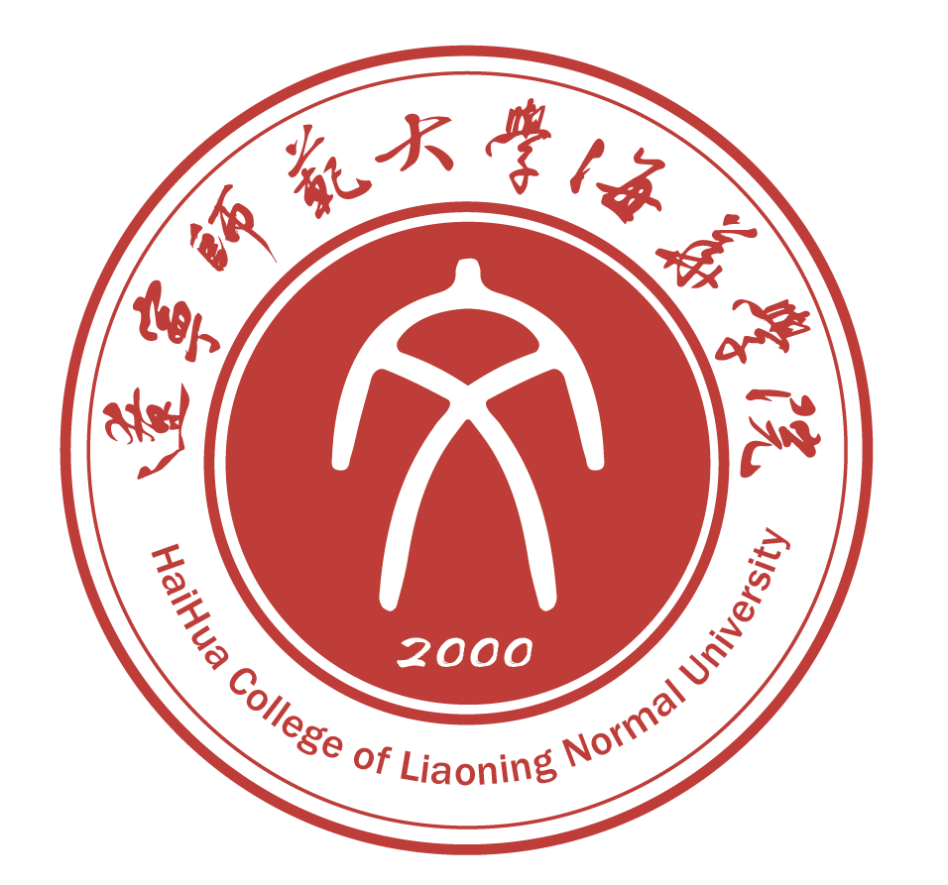

校徽为圆形，图案内容包括学校中英文全称、中心图案和建校时间。颜色以银朱色和白色相间构成。
二、校徽的意义：
设计主要源于中国汉字--文。
1.“文”最早见于甲骨文，像一个站立着的人形，顶天立地。北宋思想家、教育家张载“为天地立心，为生民立命，为往圣继绝学，为万世开太平”。学校始终秉持“立德树人”宗旨，培养德智体美劳全面发展的社会主义建设者和接班人。
2.“文”最初被用来表达对交错、对称、错综统一等特殊性之美的赞叹，随着古人不断发现天地万物的规律与精妙，“文”便被用来形容各种事物有章法地聚在一起而形成的美好和谐的现象。《易经》中“观乎天文，以察时变；观乎人文，以化成天下”。学校始终践行“厚德博学、自强不息”的校训，为学生成长、成才、成功服务。
3.文以载道，以文化人，以文育人，以文培元。从文字、文学到文化、文明，学校致力于弘扬中华优秀传统文化、革命文化和社会主义先进文化，始终传承与发展中华民族5000年赓续不断的中华文明，其中蕴含的家国情怀、责任担当，体现了中华民族深厚的文化自信。

